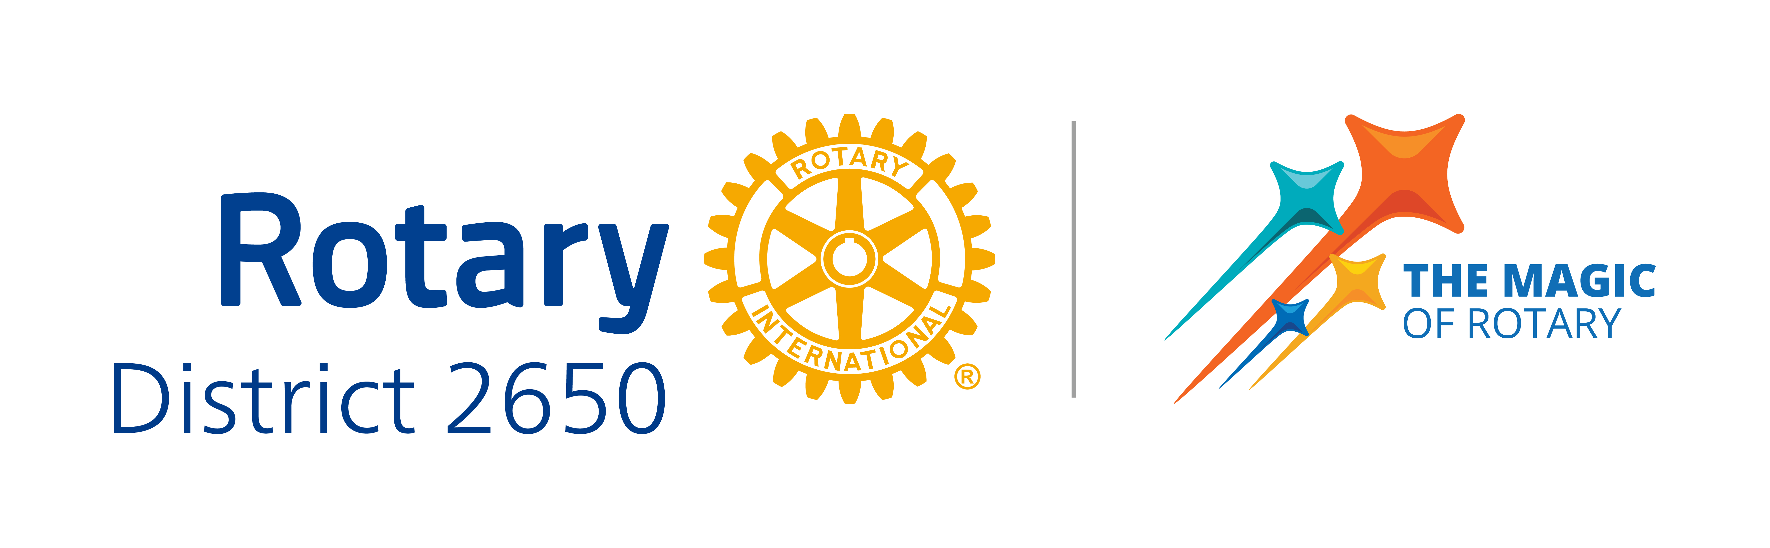

第2650地区 2024-25年度地区方針

地区スローガン

2024-25年度ステファニーA.アーチックRI会長のテーマ
「ロータリーのマジック THE MAGIC OF ROTARY」
の具現に向けて、我が2650地区としては、
持続可能なロータリーに！ 共に学び、共に行動
Make Rotary Sustainable！ Learn together Act together

をスローガンに活動を展開していきます。

歴代ガバナーの熱き情熱を受け継いで、ロータリーの原点・基本に立ち返り、奉仕と親睦を活動の両輪にして、楽しくて有意義な輝きのあるロータリー活動を展開しましょう。

地区運営方針

持続可能なロータリーにするために、何が必要でしょう？

１ ２１世紀の世界の状況と我が国の社会の状況が劇的に変化する中で、今一度、ロータリーの原点、基本に立ち返り、我々ができること、すべきことを見つめましょう。
２ 奉仕と親睦はロータリー活動の車の両輪です。親睦から生まれる信頼と友情は奉仕活動の原動力です。そして、信頼と友情を原動力にした奉仕活動を共に行うことにより更なる信頼と友情が生まれ、それが更なる奉仕活動へと繋がります。
３ ロータリーの親睦と奉仕は、高潔性に貫かれていなければなりません。ロータリーの高潔性は何処から生まれるのでしょう。それは言うまでもなく、すべてのロータリアンが職業奉仕の理念を理解し、日々それを実現しようとしているからです。
４ ロータリー活動は楽しくなければなりません。楽しくないと続きませんし、楽しくないと人にも勧められません。

ロータリーの楽しさは何処から来るのでしょう。人によって違いはあるでしょうが、それは参加して有意義と実感できる、知らなかったことを知ることができる、気が付かなかったことに気付かされる、多くの尊敬し得る人を知ることができるからだと思います。
例会は勿論のこと、すべての活動を楽しいものにしていきましょう。
５ クラブにはそれぞれ個性があります。クラブの個性を生かした会員増強に取り組みましょう。真摯に会員増強に取り組むことこそがクラブを持続可能にすることに思いを致しましょう。

地区の基本方針と運営目標

持続可能なロータリーにするために何が必要でしょう
世界の状況が劇的に変化する中で、今一度、ロータリーの原点、基本に立ち返り
我々のすべきことを見つめましょう

１ 会員基盤の維持と会員増強
次代のクラブを担う会員の増強こそがクラブ存続の絶対条件！
どんなクラブでも今のままなら存続は不可能
２ 例会の充実と活性化への支援
例会こそが LearningとFellowshipの基本
楽しくて有意義な例会にしましょう
３ 奉仕活動（社会･国際奉仕・青少年奉仕・RAC・IAC）への支援
我が2650地区の輝かしい実績をさらに磨きあげましょう
４ 職業奉仕を通じて次世代の育成
ロータリーの原点を今一度見つめ直しましょう
高潔性の出発点、四つのテストを常に確認しましょう
５ ロータリー財団への理解と実践
年次基金 $１８０/会員一人当たり
ポリオプラス基金 $３０/会員一人当たり
６ 米山記念奨学会への協力
２４，０００円以上/会員一人当たり
７ ロータリー希望の風奨学金 支援
５，０００円以上／会員一人当たり

「共に学び、共に行動」することで、これら7つの目標を達成し、「持続可能なロータリーに」を実現しましょう！

2024-25年度ガバナー


